附件9

XX有限公司XX煤矿
XX煤巷掘进工作面防突专项设计
（非保护层开夹卸压范围内）
编制单位：
编制人：
审 核：
单位负责人：
X年X月X日
会审意见 会审时间： 年—月—日
主持人：（必须是总工程师或矿长）
会审意见：
1.
会审意见共 条
会审人员签字
单位 | 姓名 | 职务 | 单位 | 姓名 | 职务
会审人员必须包括通防副总、地质副总、安全副总，通风、技术、安监、地测、 调度室、施工单位部门负责人或技术负责人（必须有助理以上职称）参加。 审批意见：（必须经总工程师和矿长审批）
审批人签字:

目录
第一章编制依据 1
第二章帙况 2
一、 矿井（采区）基本情况 2
二、 掘进工作面情况 2
第三章安全系统 4
一、 通风系统 4
二、 抽采系统 4
三、 监控系统 4
四、 供电系统 4
五、 人员定位系统 5
六、 通信联络系统 5
七、 矿井压风系统 5
八、 紧急避险系统 5
九、 供水施救 5
第四章 区域综合防突措施 6
一、 区域突出危险性预测 6
二、 区域防突措施 6
三、 区域防突措施效果检验 9
四、 区域验证 12
第五章局部综合防突措施 14
一、 工作面突出危险性预测 14
二、 工作面防突措施 14
三、 工作面防突措施效果检验 17
四、 安全防护措施 18
第六章组织管理措施 21
一、 成立领导小组 21
二、 明确职责 21
三、 综合防突措施实施过程管理和突出预兆管遂 21
XX煤巻掘进工作面防突专项设计

XX煤巷掘进工作面防突专项设计
笫一章编制依据
一、 《煤矿安全规程》(2016版)；
二、 《防治煤与瓦斯突出细则》(煤安监攻装(2019) 28号)；
三、 《煤矿瓦斯抽采达标暂行规定》(安监总煤装(201 1 ) 163号)；
四、 《煤层瓦斯含量井下直接测定方法》(CB/T23250)；
五、 《煤矿井下煤层瓦斯压力的直接测定方法》(AQ/T1047-2007)；
六、 《煤与瓦斯突出矿井反向风PH殳置技术条件》(MT1 066-2008)；
七、 贵州省相关规定及要求。
(相关规定如有变化，以最新版本为准)

笫二章概况
一、 矿井（采区）基本情况
- 开采煤层赋存情况
简述矿井（采区）开采范围内的各煤层厚度、间距及可采煤层。
包含煤层自燃发火倾向性、煤尘爆炸危险性情况。
- 突出危险性鉴定情况
井田范围内采掘工程揭露的所有平均厚度左0.3m及以上的煤层突出危险性鉴定情况，及 相邻矿井开采的同一煤层鉴定或者认定情况。
- 矿井（采区）开拓（准备）方式
- 矿井（采区）区域防突措施选择
简述矿井（采区）是否开采保护层、采掘工作面采取的哪种预抽煤层瓦斯措施。
- 矿井（采区）采取的工作面防突措施
简述矿井（采区）采掘工作面主要采取哪种工作面防突措施。
- 矿井防突机构建设情况
简述防突职能部门、防突预测预报专业队伍、打钻抽采队伍、通风专业队伍、瓦斯监测监 校专业队伍、爆破专业队伍建设情况。
二、 推进工作面情况
- 掘进目的、掘进工艺与施工组织及巷道用途
- 巷道设计长度、标高范围、开门位置及服务年限
- 相关巷道采掘关系
说明与上、下邻近工作面关系（如煤巷掘进工作面在保护范围内，需明确说明范围）
说明与同层位邻近工作面关系。
对煤巷掘进工作面应力情况进行分析。
- XX工作面巷道布置及巷道支护方式
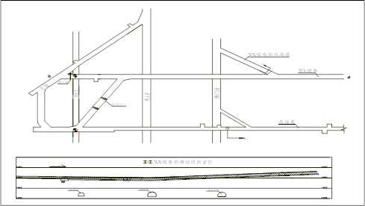

附图1： XX工作面施工平、剖面图
对巷道支护方式进行说明。
- 煤层赋存概况
说明工作面掘进煤层（包含与掘进煤层层间距小于5m的所有煤层，下同）产状、煤的緒 构类型、破坏程度，平均煤厚、倾角、埋深（最大埋深位置）、夹歼（软分层）分布等内容（附 综合柱状图说明）。
说明掘进工作面顶底板岩性。
包含煤层自燃发火倾向性、煤尘爆炸危险性情况。
- 区域煤层瓦斯地质情况
参照构造单元内及相邻区域煤层瓦斯压力、瓦斯含量、涌出量、突出区域划分，历史瓦斯 兖出的基本情况，预计该煤巷掘进范围内煤层瓦斯压力、瓦斯含量，初步评价该煤巷掘进范围 内的突出危险性。
?.地质构造情况
说明掘进工作面（包括工作面邻近区域）构造发育情况。（地质部门应根据钻孔资料分析 构造情况，并说明构造对掘进工作面的影响范国）如有构造，说明构造的落差、产状、发育情 况，并在附图XX掘进工作面布置平、剖面囹中标明构造与掘进工作面的位置关系及相关参数。
第三章安全系统
一、通风系统
矿井通风方式、主通风机主要运行参数（型号、电机功率、叶片运行角度）、矿井（采区） 总进风、回风量，有效风量率等。
XX工作面局部通风情况，局部通风机安裝地点、局部通风机运行型号、额定风量、XXX 作面需风量。
XX工作面建立安全可靠的独立通风系统及加强控制通风风流设施的措施。
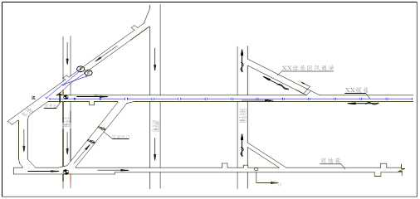

附图2： XX工作面局部通风系统图（标示避灾路线）
二、 抽采系统
抽采泵主要运行参数（型号、电机功率、目前主要抽采参数）、矿井抽采率、矿井主要抽 采管路布置情况等。
简述XX工作面局部抽采系统布置及在线计量装置安设情况
三、 監控系统
简述矿井监控系统主要情况介绍。
XX工作面（及钻孔施工巷道）监控系统布置情况（传感器安装位置、报警浓度、断电浓 度、复电浓度、控制区域）。
简述矿井视频监控系统主要情况介绍。
XX工作面视频监控系统布置情况。
四、 供电系统
简述XX工作面供电系统。

五、 人员定位系统
简述矿井人员定位系统及XX工作面射频卡信号接收器安装情况。
六、 通信联络系统
简述矿井通信联络系统及XX工作面通信联络电话安装情况。
七、 矿井压风系统
简述矿井压风系统及XX工作面压风系统安装情况。

八、 紧急避隆系统
简述矿井井下永久避难砸室及XX工作面I恪时避难砸室布置情况。

九、 供水施救
简述矿井供水施救及XX工作面供水施救安装布置情况。
笫四章区域综合防突措施
一、 区域突出危隆桂預洲
区域预测緒果为无突出危险区的应当由煤矿企业技术负责人批准得文件及相关緒论。区域 防突措施、区域防突措施效果检验相关章节不需要编制。
区域预测緒果为突出危险区的煤层或直接认定为突出危险区的煤层，直接采取区域防突措 施。
二、 区域防突措施
- 区域防突措施的选择
根据《防治煤与瓦斯突出细则》第六十四条规定，煤巷条带区域防突措施可采取以下措施：
XX煤巷掘进工作面采用穿层钻孔或者顺层钻孔预抽区段煤层瓦斯区域防突措施的钻孔应 当控制区段内整个区域、两侧回采巷道及其外侧如下范围内的煤层：倾斜、息倾斜煤层巷道上 帮轮廓线外至少20m,下帮至少10m；其他煤层为巷道两侧轮廓线外至少各15m （按照《防治 煤与瓦斯突出细则》第四十七条要求测定钻孔玖迹，确保控制范围符會要求；明确布孔方式、 开孔位置、孔径、角度、方位、终孔深度、孔底间距）。
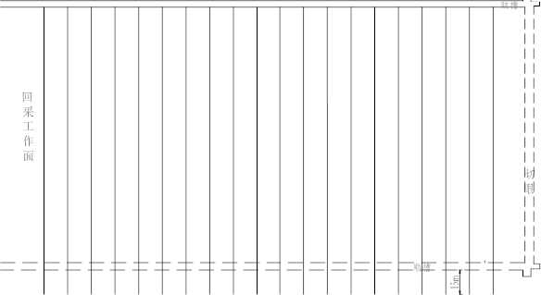

附图3： XXX作面递进式掩护抽采采面工作面及下顺槽煤层钻孔设计
XX煤巷掘进工作面采用穿层钻孔预抽煤慈条带煤层瓦斯区域防突措施的钻孔应当控制整 条煤层巷道及其两侧一定范围内的煤层（倾斜、息倾斜煤层巷道上帮轮廓线外至少20m,下帮 至少10m；其他煤层为巷道两侧轮廓线外至少各15m）。
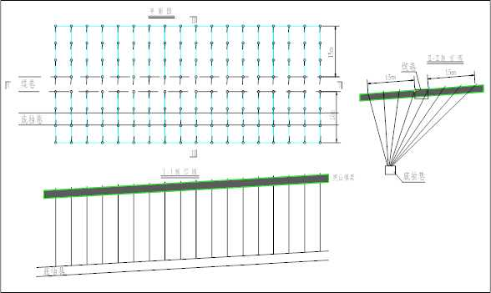

附@4： XX煤巷掘进工作面穿层条带抽采钻孔设计
XX煤巷掘进工作面采用定向长钻孔预抽煤巷条带煤层瓦斯区域防突措施的钻孔应当采用 走向钻进工艺施工预抽钻孔，旦钻孔应当控制煤巷条带煤层前方长度不小于300%倾斜、息 倾斜煤层巷道上帮轮廓线外至少20m,下帮至少10m；其他煤层为巷道两侧轮廓线外至少各15血
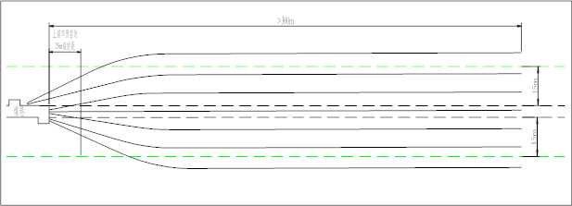

附图5： XX煤巷掘进工作面定向长钻孔抽采钻孔设计
要求:经论证不具备开采保护层条件的掘进工作面，区域預洲有突出危隆区范围内时，必 须优先采用穿层钻孔預抽煤巷条带煤层瓦斯。対于煤层摩度、坚固桂系数较大及赋存条件好 的突出煤层，在没有保护层开采条件的首提下，因穿层钻孔施工周期长等原因，需要选择将 定向长钻孔顺层預抽煤层瓦斯、具有钻孔轨透测量功能的大功率钻机預抽区段煤层瓦斯作为
主要区域防突措施的，必须经专家论证并按分级監管原则报煤矿安全監管部门备案，严禁采 用非定向长钻孔顺层預抽煤巷条带煤层瓦斯作为主要的区域防突措施。
针対距煤层法向距离小于騎的平均摩度大于0. 311的邻近突出煤层，預抽钻孔控制范围 与本煤层一致。
XX煤巷掘进工作面在顺槽两帮钻场（底抽巷）内采用普通（定向）钻孔施工穿层钻孔预 抽煤巷条带法向距离小于5 m的邻近煤层瓦斯。
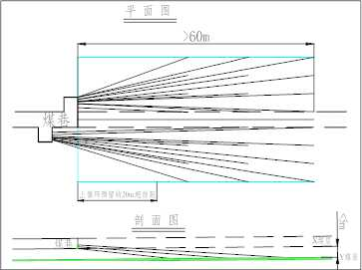

附图6： XX煤巷工作面穿层钻孔（在顺槽内）抽采煤巷条带法向距离小于5m的邻近煤层瓦
斯钻孔设计图
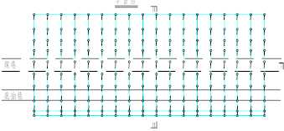
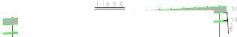
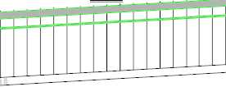
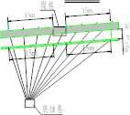

附图7： XX煤巷工作面穿层钻孔（在底抽巷内）抽采煤巷条带法向距离小于5m的邻近煤层
瓦斯钻孔设计图
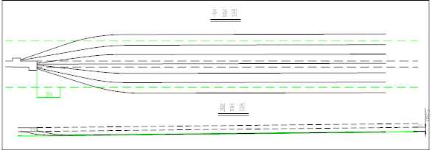

附图8： XX煤巷工作面定向长钻孔（在顺棺内）抽采煤巷条带法向距离小于5m的邻近煤层 瓦斯钻孔设计图
根据现场条件，対此选择区域防突措施。
- 瓦斯抽采半径：抽采钻孔设计半径（抽采时间对应的抽采半径）？依据来源？
- 预抽钻孔封孔方法：松软煤层的艮斯抽采钻孔必须采用'‘两堵一注+带压封孔祷濯套 管''抽采工艺。封孔长度？
- 钻孔施工质量要求：
- 根据矿井瓦斯防治工作的实际需要，将预抽煤层瓦斯的整个煤巷条带划分为若干个评价 单元，针对每一个评价单元在其抽采管网安装在线计量装置。

三、区域防突括施效果检驗
采取区域防突措施抽采瓦斯后，满足抽采时间要求（采用顺层钻孔预抽煤巷条带煤层瓦斯 作为区域防突措施时，钻孔预抽煤层瓦斯的有效抽采时间不得少于20大；如果在钻孔施工过 程中发现有喷孔、顶钻等动力现象的，有效抽关时间不得少于60大），对瓦斯抽采的基础条 件和抽采效果进行评判，按以下步骤对其进行效果检验：
（一）抽采钻孔有效控制范围界定及布孔均匀程度评价
预抽煤层瓦斯的抽采钻孔施工完毕后，应当对预抽钻孔的有效控制范围进行界定。对该措 施所采取的穿层（顺层）钻孔有效范围，有效范围取相邻有效边缘孔的见煤点之间的连线所圈 定的范围，并旦要对钻孔在有效控制范围内的均匀程度进行评价，预抽钻孔间距不得大于设计 间距，当大于设计间距时，要重新补孔加以控制，当预抽钻孔间距符會设计要求时，在预抽煤 层瓦斯后在钻孔有效控制范围内可以按照《防治煤与瓦斯突出细则》的要求进行区域措施效果 检验。通过分析，对出现动力现象的钻孔附近、断层等异常带附近采取加密钻孔进行补孔加强
抽采。
（二）区域措施效果检验指标测定
进行区域效检时严格按下列要求进行，区域效检采用煤层残余瓦斯含留作为检验指标。
表1:区域措施效果检验指标临界值
效检指标 | 瓦斯含量W | 瓦斯压力P | 突出倾向
单位 | (nr/1) | MPa | 突出倾向
临界值 | W<3 (构造带  W<6) | P<0. 74 | 无突出危险
临界值 | 咛8 | PNO. 74 | 有突出危险
- 评价单元划分
预抽煤层瓦斯钻孔施工完毕后，准确记录联抽时间，计算钻孔预抽时间差异系数（预抽时 间最长的钻孔抽采无数减去预抽时间最短的钻孔预抽时间无数的差值与预抽时间最长的钻孔 抽采无数之比），将钻孔间距基本相同和预抽吋间基本一致（预抽时间差异系数小于30%）的 区域划分为一个评价单元。
- 预抽效果预评价
钻孔抽采过程中，派专人对抽采情况进行观察测定和采取自动计量装置，统计钻场联抽期 间的瓦斯抽采总量Q。按以下公式计算预抽瓦斯后煤层的残余瓦斯含量，小于临界指标8m7t 后，现场实测预抽瓦斯效果指标：
式中：Kr—煤的残余瓦斯含量，Ri7t;
%—煤的原始瓦斯含量（本地质单元的最大瓦斯含量）,护/t；
。一评价单元钻孔抽排瓦斯总量，M
G一评价单元参与计算煤炭储量，to
评价单元参与计算煤炭储量G按下式计算：
G =（L-H_{l}-H₂+2R）（l-h₁-h₂+R）m₇ ⑴
式中：z—评价单元煤层走向长度，m
‘一评价单元抽采钻孔控制范围月煤层平均倾向长度，m
Hi、払一分别为评价单元走向方向两端巷道瓦斯预排等值宽度，血如果无巷
道则为0；
4、內一分别为评价单元倾向方向两侧巷道瓦斯预排等值宽度，Rio如果无巷道 则为0；
R—抽采钻孔的有效影响半径，01；
〃一评价单元平均煤层厚度，m；
，一评价单元煤的密度，t/护。
- 现场实测措施效果检验指标
在预抽瓦斯效果预评价满足要求后，现场施工取芯钻孔或测压钻孔进行区域措施效果检 驗。利用残余瓦斯含量或残余瓦斯压力进行区域措施效果检验时操作步骤及注意事项：
（0针对穿层钻孔预抽煤巷条带煤层瓦斯区域防突措施进行检验时，沿煤巷条带每间隔 30-5Ori至少布置1个检验测点点。分段检验时，每段长度不得小于200R1O
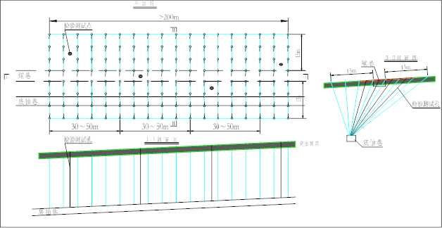

附图9： XX煤巷掘进工作面（穿层条带控制）区域措施效果检验钻孔设计
针对定向长钻孔预抽煤巷条带煤层瓦斯区域防突措施进行检验时，沿煤巷条带每隔
20-30R1至少布置1个检验测试点。也可分段检验，但每段检验的煤巷条带长度不得小于80m, 且每段不得少于5个检验测试点。
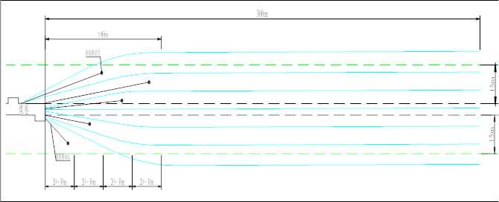

附@ 10： XX煤巷掘进工作面（定向长钻孔条带控制）区域措施效果检验钻孔设计
针对距本煤层法向距离小于5m的平均尽度大于0.3m的邻近突出煤层，采取穿层钻孔抽 采措施后，分煤层一并进行抽采达标评判及区域措施效果检验。
（2） 钻孔布置于所在部位钻孔密度小、孔间距较大、预抽时间较宼的位置，并尽可能远离 测试点周围的各抽采钻孔或尽可能与周围预抽诂孔保持等距离，旦避开采掘恭道的排放茄围和 工作面的预抽翅前距。
（3） 防突考察工到现场后对X煤进行取煤粉辰点取样）,取煤粉后必须按规定进行井下解 析和带到地面实验室进行化验，测定经抽采后钻孔控制范围内的煤层残余瓦斯含量W,或按照
《煤矿井下煤层瓦斯压力的直接测定方法》（AQ/T1 047-200?）进行封孔测压。检验测试孔施 工期间应当观察、记录在煤层中进行钻孔等作业时发生的喷孔、顶钻及其他突出预兆，若施工 期间在煤层中进行钻孔等作业时发现了喷孔、顶钻及其他明显突出预兆时，发生明显突出预兆 的位置周围半径100R1内的预抽区域判定为突出危险区。
（4） 化验后，如检验测试孔控制范围内煤层残余瓦斯含量W小于8"/t （残余瓦斯压力P 小于0,74MPa）时，以及检验测试孔施工过程中无喷孔、顶钻等其它异常现象，方可认为措施 有效，该区域判定为无突出危险区;如检验测试孔控制范围内的煤层残余瓦斯含量财大于
（残余瓦斯压力P大于0.74MPa）,或施工期冋在煤层中进行钻孔等作业时发现了喷孔、顶钻 及其他明显突出预兆时，则措施无效，该区域仍为突出危险区，必须继续进行区域瓦斯抽采旦 直至措施经效检有效。
四、区域驗证
区域预测为无突出危险区或者区域措施效果检验有效时，掘进过程中应当按照工作面预测
的方法对无突出危险区进行区域验证，要求如F：
- 在工作面首次进入该区域时，立即连续进行至少2次区域验证；
- 工作面每推进10-50R1 （在地质构造复杂区域或者采取非定向钻机施工的预抽煤层瓦斯 区域防突措施的每推进30m）至少进行2次区域验证。
- 在原始应力区、构造破坏带、应力集中区域连续进行区域驗证。
- 在煤巷XX掘进工作面应当至少施工1个翅前距不小于10m的翅前钻孔或者采取翅前物 探措施，探测地质构造和观察突出预兆。
当区域验证为无突出危险时，应当采取安会防护措施后进行采掘作业。但若为采掘工作面 在该区域进行的首次区域验证时，采掘前还应当保留足够的突出预测翅前距。
只要有一次区域验证为有突出危险，则该区域以后的采掘作业前必须采取区域或者局部综 会防突措施。
笫五章局部综合防突措施
一、工作面突出危险桂預测
XX煤巷掘进工作面突出危险性预测方法采用钻屑指标法，钻屑指标法操作方法及要求如 下：
在近水平、缓倾斜煤层工作面应当向前方煤体至少施工3个直径42剛、孔深8—10m的预 测钻孔（在倾斜或者息倾斜煤层至少施工2个预测钻孔）。钻孔应当尽可能布置在软分层中， 其中1个钻孔位于掘进巷道断面中部，并平行于掘进方向，其他钻孔的终孔点应位于巷道断面 两侧轮廓线外2〜4m处。预测钻孔从第2m深度开始,每钻进比测定该比段的全部钻屑量S, 每钻进2m至少测定一次钻屑瓦斯解吸指标K（Ah｝）值。
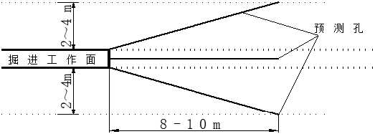

附@ 11： XX煤巷掘进工作面突出危险性预测钻孔设计
表2：钻屑指标法预测煤巷掘进工作面突出危险性的参考临界值
钻屑瓦斯解吸指标KJ  （raL/（g,rain' !）） | 钻屑瓦斯解吸指标A h：/Pa | 钻屑量S/
钻屑瓦斯解吸指标KJ  （raL/（g,rain' !）） | 钻屑瓦斯解吸指标A h：/Pa | （kg頌）
0.5 | 2 00 | 6 | 5.4
如果实测的S、K或Ah：值均小于临界值，并旦未发现其他异常情况，则该工作面预测为 无突出危险工作面，在保留2米预测翅前距并采取安全防护措施后掘进；否则，为突出危险工 作面。
二、工作面防突措施
当工作面突出危险性预测为突出危险工作面时，必须采取工作面防突措施，直到经措施效 果检验为无突出危险工作面。
（一）工作面防突措施选择
- M*钻孔工作面防突措施
XX掘进工作面全部或者部分在煤层中掘进期间进行工作面预测有突出危险性时，采用翅 前钻孔作为工作面防突措施：
（0 M前钻孔巷道两侧轮廓线外钻孔的食小控制范围：近水平、缓倾斜煤层两侧各5m, 倾斜、息倾斜煤层上帮？叭下帮3血当煤层厚度较大时，钻孔应当控制煤层全厚或者在巷道 顶部煤层控制范围不小于？m,巷道底部煤层控制范围不小于3m；
（2） 钻孔在控制范围内应当均匀布置，在煤层的软分层中可适当増加钻孔数。钻孔数量、 孔底间距等应当根据钻孔的有效抽放或者排放半径确定；
（3） 钻孔直径应当根据煤层赋存条件、地质构造和瓦斯情况确定，一般为75〜120mm, 地质条件变化剧烈地带应当采用直径42-75™的钻孔；
（4） 煤层赋存状态发生变化时，及时探明情况，重新确定翅前钻孔的参数；
（5） 钻孔施工前，加强工作面支护，打好迎面支架，背好工作面煤壁。
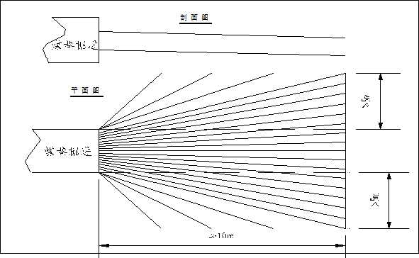
附图12： XX煤巷掘进工作面翅前钻孔设计

- 松动爆破工作面防突括施
XX掘进工作面全部或者部分在煤层中掘进期间进行工作面预测有突出危险性时，采用松 动爆破作为工作面防突措施：
（1）松动爆破钻孔的孔径一般为42mm,孔深不得小于8血松动爆破应当至少控制到巷道 轮廓线外3m的范围。孔数根据松动爆破的有效影响半径确定。松动爆破的有效影响半径通过 实测确定；
⑵松动爆破孔的装药长度为孔长减去5. 5〜6m；
（3） 松动爆破按远距离爆破的要求执行；
（4） 松动爆破应当配會瓦斯抽放钻孔一起使用。
- 水力疏松工作面防突措施
（0向工作面前方按一定间距布置注水钻孔，然后利用封孔器封孔，向钻孔内注入高压 水。注水参数应当根据煤层性质合理选择，如未实测确定，可参考如下参数：钻孔间距4.0叭 孔径42〜50剛、孔长6. 0〜10叭封孔2〜4m,注水压力不翅过10MP&,注水时以煤壁出水或者 注水压力下降30%后方可停止注水；
（2） 水力疏松后的允许推进度，一般不宜翅过封孔深度，其孔间距不壘过注水有效半径 的两倍；
（3） 单孔注水时间不低于9min。若提前漏水，则在邻近钻孔2. 0m左右处补充施工注水 钻孔。
煤巷推进工作面推进期间进行工作面預測有突出危隆桂时，优先选用起莆钻孔，可选用 松动爆破、水力疏詮等工作面防突措施，必须符合《防治煤与瓦斯突出细则〉第一百零二条 规定要求。
（二）抽采管路安装及联抽要求
简述抽采管路安装、联抽及现场管路要求C
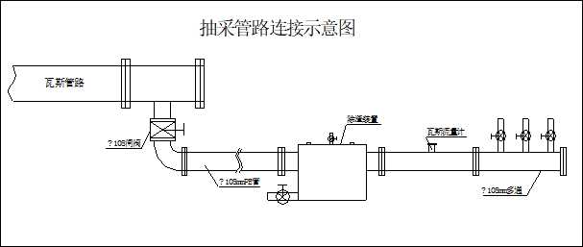

附图13： XX掘进工作面抽采管路连接示意图
掘进过程中必须密切关注炮后瓦斯情况及备种突出预兆，严防翅掘现象，若发现异常或者
炮后甲焼壘限等情况，说明防突措施无效，必须立即停止掘进，再补充采取施工抽采孔抽采瓦 斯、瓦斯排放孔排放瓦斯或者其他经试验证明有效的工作面防突措施，再次经过工作面防突措 施效果检验为无突出危险工作面，在执行安全防护措施后方可恢复掘进。
三、工作面防突措施效果检驗
工作面执行防突措施后，必须对防突措施效果进行检验。
在实施钻孔检验防突措施效果时,分布在工作面各部位的检验点应当布置于所在钻孔密度 较小、孔间距较大的位置，并远离周围的各防突措施钻孔或者尽可能与周围各防突措施钻孔保 持等距离。在地质构造复杂地带应当根据情况适当増加检验钻孔。
工作面防突措施效果检验首先检查所实施的工作面防突措施是否达到了设计要求和满足 有关规章、标准等规定，并了解、收集工作面及实施措施的相关情况、突出预兆等（包括喷孔、 顶钻等）,作为措施效果检验报告的内容之一，用于综合分析、判断；其次各检验指标的测定 情况及主要数据。
XX煤巷条带掘进工作面采用钻屑指标法进行工作面措施效果检验，在近水平、缓倾斜煤 层工作面应当向前方煤体至少施工3个直径42剛、孔深8—10m （深度应当小于或者等于防突 措施钻孔）的工作措施效果检验钻孔。钻孔应当尽可能布置在软分层中，其中1个钻孔位于掘 进巷道断面中部，并平行于掘进方向，其他钻孔的终孔点应位于巷道断面两侧轮廓线外2〜4m 处。工作面措施效果检验钻孔从第2m深度开始，每钻进比测定该比段的全部钻屑量S,每 钻进2m至少测定一次钻屑瓦斯解吸指标K （Ah｝）值。
- 检验緒果的各项指标都在突出危险临界值以下，旦校检钻孔施工过程中无喷孔、顶钻等 其它异常现象，方可认为措施有效采取安全防护措施掘进，否则必须重新执行区域综會防突措 施或者局部综合防突措施，直至效果检验有效C
- 经检验緒果措施有效时，若检验孔与防突措施钻孔向巷道掘进方向的投影长度相等，则 可在留足防突措施翅前距（至少5m,在地质构造破坏严重地带不小于"）并采取安全防护措 施的条件下掘进。当检验孔的投影孔深小于防突措施钻孔时，则应当在留足所需的防突措施翅 前距并同时保留有至少2m检验孔投影孔深壘前距的条件下，采取安全防护措施后实施掘进作 业。
- 掘进过程中必须密切关注炮后瓦斯情况及各种突出预兆，严防翅掘现象，若发现异常或 者炮后瓦斯翅限等情况，说明防突措施无效，必须立即停止掘进，补充施工翅前抽采、排放钻 孔或者其他经试验证明有效的工作面防突措施，再次经过工作面防突措施效果检验为无突出危 险工作面，在执行安全防护措施后方可恢复掘进。

四、安全防护措施
- 压风自救系统
兖出煤层采掘工作面附近、爆破撤离人员集中地点XX、起爆地点XX等地点必须设有直通 矿调度室的电话，并设置有供给压缩孔器的避险设施或者压风自救装置。工作面回风系统有人 作业的地点，也应该设置压风自救装置。
压风自救系统应当达到下列要求：
- 压风自救装置安装在掘进工作面巷道内的压缩空气管道上；
- 在以下每个地点都应当至少设置一组压风自救装置：距XX掘进工作面工作面25〜 40m的巷道内、起爆地点、撤离人员与警戒人员所在的位置以及回风巷有人作业处等地点。在 长距离的掘进巷道中，应当每隔200m至少安设一组压风自救装置，并在实施预抽煤层瓦斯区 域防突措施的区域増加压风自救装置。
- 每组压风自救应可供5〜8人使用，平均每人的压缩孔器供给量不得少于0. Im'/mM。
- 压风自救安设在地点宽敞、支护良好、没有杂物堆积的人行道侧，高度适宜，操作 方便。
- 压风自救系统由施工单位安排专人管理、维修。每无检修一次，必须正常供风，不 得随意关闭，瓦检员、安检员进班及班中要经骨检查压风自救，发现冋题，及时处理，保证发 生灾害时能够正常使用。
- 反向风门
⑴反，风门的设置位置
- 风门标准
反向风门墙体用小砖和水泥砂浆砌筑，旦必须与堵体接触严密，风门堵体牢固，坎入巷道 周边岩石深度NO. 2m,风门间距为Xm,旦正向风门必须闭锁，电缆孔必须封堵严密，风门堵 厚为Xm,门板厚度为Xmmo
- 风简过风门堵体已经安装可靠的风简防逆流装置，水沟设反水池，风门有底坎及轨道 挡风装置。
- 加强通风管理，爆破前，施工单位必须把所有影响范围内的通风设施作全面检查，如 有损坏，必须立即进行修复加固，确保完好。
- 工作面爆破作业或者无人作业时，反向风门必须关闭。
- 个人安全防护
(0下井作业人员必须携带隔离式自救器，并憧得使用自救器的正确方法，经检身房检查 未携带自救器，严禁入井作业，自救器只能随身携带，不能乱美乱放。
（2） 所有施工及技术管理人员必须认真学习本专项防英设计，学习要有记录并考试會格后 方可入井工作，否则不能入井。
（3） 掘进期间，现场人员必须熟悉突出预兆：有明显突出征兆（煤与瓦斯突出的预兆：有 声预兆①煤壁发生震动或冲击，并伴有声响；②煤层变形发出劈裂声、鞭炮声、机枪声、炮击 声或远处雷鸣声，声音一般由远到近，由大到小，先单响，后连响，最后一声巨响，接着便发 生突出；③顶板来压，出现裂缝:、发生断裂声，支架被压断，发出折断声。无声预兆：①紧接 着声响工作面压力増大，煤壁塌落，片帮掉渣，煤被挤出、喷出、弾出，局部隆起，顶板下沉, 底板鼓起，打眼顶钎、夹钎、喷孔，装药顶炮。②煤质变软，有时软硬相间，疏松易碎，层理 紊乱，光泽靖淡。③地压活动激烈，工作面瓦斯涌出量大或忽大忽小或呈喷出状，温度下降， 空气变冷，煤壁发凉。④人在工作面感到头昏发冷等）时，要立即停止作业、切断电源、撤出 人员，人员撤至安全地点后向调度室汇报。
（4） 现场人员必须熟悉避灾路线，避灾路張所经过的岔道口应设置有醒目的方向指示牌， 保证避灾人员安全快速撤离。
- 远距离爆破掘进
工作面预测或者措施效果检验會格旦未发现其它异常情况后，XX煤巷掘进工作面可采用 远距离爆破方式掘进作业。
（1） 起爆地点：设在进风侧反向风门之外的全风压通风的新鲜风流中或者避难砸室内，距 工作面爆破地点的距离由煤矿总工程师根据曾经发生的最大突出强度等具体情况确定,但不得 小于300。
（2） 站岗地点：进风侧反向风门之外旦距爆破地点300m以上的的全风压通风的新鲜风流 中，或者避难砸室内。
（3） 起爆要求：站岗人员到位，撤出人员匸报调度室后方可起爆。
（4） 停电范围：XX等工作面内的所有非本安型电气设备。
（5） 撤人范围：包括站岗地点影响范围的采掘工作面、联络巷内、回风系统内的全部人员。
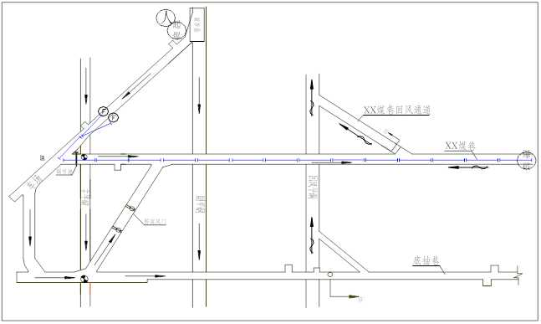

附@ 14： XX煤巷掘进工作面爆破期间站岗警戒图
- 在放炮站岗地点必须安设电话和压风自救装置。
(?)爆破作业
拘槽方式：
炸药、雷管：
装药结构:
起爆方式：

笫六章组织管理措施

一、 成立领导小组
组长：矿长
副组长：总工程师，安全矿长、生产矿长、机电矿长等
成 员：通防副总工、地质副总工、相关业务科室、区队

二、 明碰职责
简述组长、副组长、成员职责

三、 综合防突措施实施过曇管理和突出預兆管控
简述区域预测、防突措施实施、抽采计量、措施效果检验（实验室化验）、区域验证、突 出预兆等重点环节的管控措施。

